Морская авиация СССР и России.
Первые подразделения морской авиации в России были сформированы в 1912-1914 годах в составе Балтийского флота и Черноморского флота. Во время Первой мировой войны подразделения гидропланов использовались в Черном море для ведения авиационной разведки, бомбометания и обстрела береговых и портовых сооружений и кораблей противника, а также уничтожения подводных лодок и самолетов противника на аэродромах.
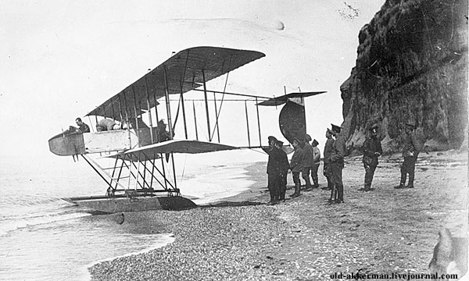
Гидроплан "Моран-Солнье" образца 1913 года в районе Севастополя
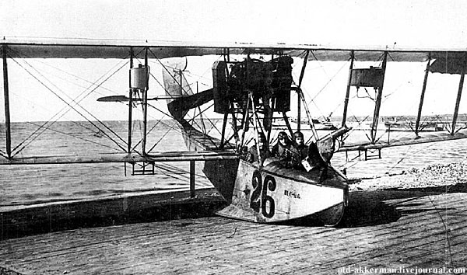
бипланы Д.П.Григоровича М-9.
Серийное производство гидросамолета М-9 началось в 1916 г. В том же году на некоторые из гидропланов М-9 были установлены 37-мм авиационные пушки. Именно гидросамолету М-9 довелось вынести на себе всю тяжесть кампаний 1916-1917 гг. на Балтике и Черном море.
Характеристики: двигатель 150 лошадиных сил; скорость около 110 км/час, висота до 3000 м, полетный вес в пределах 1540 кг, продолжительность полета 3,5 часа, вооружение - 7,62-мм пулемет «Максим», автоматичные винтовки «Мадсен» и «Маузер», бомбы от 8 до 50 фунтов.
Регулярные части советской морской авиации были созданы в 1918 году. Они участвовали в Гражданской войне в России, сотрудничая с кораблями и армией во время боев под Петроградом, на Балтике, Черном море, Волге, реке Каме, Северной Двине и на Онежском озере. Новорожденная Советская военно-морская авиация состояла всего из 76 устаревших гидропланов. Скудный и технически несовершенный, он в основном использовался для пополнения запасов кораблей и армии.
Во второй половине 1920-х годов боевой порядок морской авиации начал расти. Она получила новые разведывательные гидропланы, бомбардировщики и истребители. В середине 1930-х годов создали Военно-морские военно-воздушные силы на Балтийском флоте, Черноморском флоте и Советском Тихоокеанском флоте. Значение морской авиации значительно возросло к 1938-1940 годам, став одним из основных компонентов советского Военно-морского флота. К этому времени в Советском Союзе были созданы соединения и подразделения торпедной и бомбовой авиации. В начале Великой Отечественной войны все флоты (за исключением Тихоокеанского флота) имели в общей сложности 1445 самолетов.
В июне 1934 г. начальник ВВС РККА утвердил требования к новому корабельному катапультному самолету-разведчику (способному также применяться как пикирующий бомбардировщик с бомбовой нагрузкой 200 кг), призванному заменить стремительно устаревающие летающие лодки КР-1 («Хейнкель» HD-55 немецкого производства). Предусматривалось выполнить машину по схеме летающей лодки или однопоплавкового гидросамолета и оборудовать 9-цилиндровым мотором воздушного охлаждения «Райт» «Циклон» F3, выпуск которого по лицензии налаживался в СССР. Крылья машины, первоначально именовавшейся КР-2, но вскоре сменившей обозначение на КОР-1, предписывалось выполнить складывающимися. В таком положении габариты КОР-1 не должны были превышать по длине —11 м, ширине — 5 метров и высоте — 4 м.
Разработку нового гидроплана поручили Центральному конструкторскому бюро морского самолетостроения (ЦКБ МС), созданному в августе 1934 г. при таганрогском заводе №31 и возглавляемому Г.М. Бериевым. В ноябре того же года был утвержден эскизный проект КОР-1 в конфигурации однопоплавкового биплана, позволяющего перестановку на колесное шасси. Конструкция планера — цельнометаллическая, с применением стали и дюраля. Испытания прототипа на поплавковом шасси начались 4 сентября 1936 г., а 14 декабря он впервые поднялся в воздух на колесном шасси. Летом следующего года КОР-1 проходил государственные испытания, результаты которых оказались неудовлетворительны: самолет из-за низких мореходных качеств оказался непригоден для применения в отрытом море, был слишком сложен в пилотировании на взлете и посадке, имел слишком малый радиус полета, а по летно-техническим данным уступал зарубежным образцам. Самолет отправили на доработку, после чего в апреле—июне 1938 г. проходил войсковые испытания. Затянувшаяся доводка КОР-1 привела к тому, что самолет успел морально устареть. Были выработаны требования к перспективному катапульному разведчику КОР-2, но КОР-1 все-таки приняли на вооружение в качестве переходной машины. В 1937—1940 гг. выпустили малую серию таких гидропланов из 12 единиц.
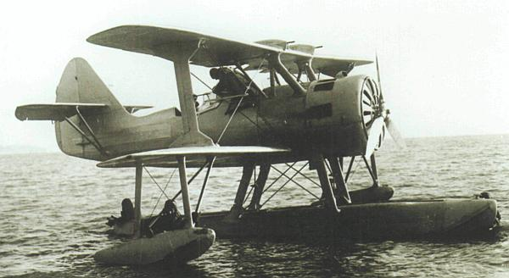
Корабельный катапультный разведчик КОР-1
Летно-технические характеристики разведывательного самолета КОР-1
Двигатель: тип М-25 мощность, л.с.: 750 Размах крыла, м.: 11 Длина самолета, м: на поплавках: 8,88
на колесном шасси: 7,12 Высота самолета, м: на поплавках: 4,42 на колесном шасси: 3,60
Площадь крыла, кв. м.: 29,30 Масса, кг: пустого самолета: 1800 нормальная взлетная: 2486
максимальная взлетная: 2626 Максимальная скорость, км/ч: 277 Практический потолок, м.: 6600
Дальность полета, км.: 530
КОР-1 (с декабря 1940 г. получил наименование модели Бе-2) — 9-цилиндровый мотор воздушного охлаждения М-25 (лицензионный вариант «Циклона» F3; 700 л.с). Стрелковое вооружение — 3 7,62-мм пулемета ШКАС (2 в центроплане верхнего крыла с боекомплектом 500 патронов на ствол, 1 на верхней шкворневой установке). На подкрыльевых держателях возможна подвеска до 200 кг бомб. Экипаж — 2 человека.
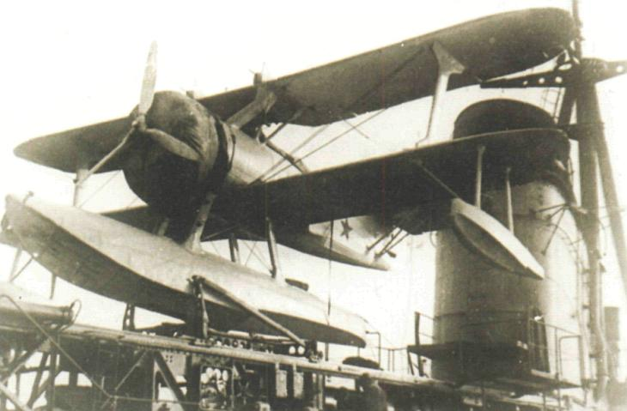
Фото гидросамолета КОР-1 (Бе-2) на корабельной катапульте.
Самолеты КОР-1 были распределены между ВВС Балтийского и Черноморского флотов. К моменту начала Великой Отечественной войны на Балтике находилось шесть гидропланов этого типа (в составе 15-го МРАП), на Черном море — пять (четыре серийных и один прототип). На Балтике КОР-1 в июне—августе 1941 г. привлекались к выполнению разведывательных полетов. Один самолет в поплавковом варианте совершил вынужденную посадку на лес за линией фронта в районе Выборга и достался финнам, но сведения о том, что его ввели в состав ВВС Финляндии, отсутствуют. К середине августа на Балтике оставалось два КОР-1, переставленных на колесное шасси. Один из них был уничтожен 20 августа, другой — передан в одно из училищ. Карьера черноморских КОР-1 также оказалась недолгой. В середине сентября 1941 г. три самолета, находившихся к тому времени в исправном состоянии, вошли в состав Фрайдорфской авиагруппы, предназначенной для противодействия немецким войскам, рвущимся в Крым. Переставленные с поплавков на колеса, эти самолеты участвовали в боях на Перекопе, штурмуя вражеские войска. Единственный уцелевший после этих боев КОР-1 передали в 11-й штурмовой авиаполк ВВС Черноморского флота. Он был уничтожен на аэродроме под Севастополем в ходе огневого налета вражеской артиллерии 20 декабря 1941 г. Основным мотивом к принятию на вооружение КОР-1 являлось желание военных накопить опыт эксплуатации катапультного самолета и подготовить кадры авиационных боевых частей крейсеров. Однако в ходе Великой Отечественной войны гидроплан морской авиации СССР ни разу не использовался по прямому назначению — как корабельный разведчик и корректировщик. В тех акваториях, где действовали советские крейсера — Балтике и Черном море, — с этими задачами вполне справлялись самолеты берегового базирования.
Свою первую боевую проверку подразделения морской авиации прошли еще в ходе боевых действий с японцами у озера Хасан и на реке Халхин-Гол, а также во время советско-финской войны, зимой 1939/40 годов. В этой войне авиация Балтийского флота осуществляла разведывательные полеты, постановку мин с самолетов в ледовые фарватеры, а также бомбардировку портов противника, подавляла огнем береговые батареи, участвовала в штурмовке и разрушении узлов коммуникаций и уничтожении самолетов противника на аэродромах.
Морская авиация обеспечивала воздушную поддержку Военно-Морскому флоту СССР (ВМФ СССР) на театрах военных действий в Баренцевом, Балтийском и Черном морях, а также Советскому военно-морскому отряду в Охотском море. Авиация ВМФ России управляла всеми наземными, береговыми и корабельными (тендерные гидросамолеты и катапультные суда) гидросамолетами и самолетами, а также летающими лодками. Авиационные подразделения также проводили наземные операции в поддержку Красной Армии во время высадки и высадки и участвовали в специальных операциях военного времени. Морская авиация обеспечивала некоторое прикрытие с воздуха конвоев союзников , доставлявших технику советским войскам из Северного моря в Баренцево море и через Тихий океан в Охотское море. В частности, морская авиация была задействована в обороне Одессы (июнь–октябрь 1941 года), в операциях в Крыму и на Черном море и наносила успешные воздушные удары на последних этапах конфликта на Европейском и Тихоокеанском фронтах. Во время войны морская авиация нанесла противнику огромный удар по количеству потопленных кораблей и экипажей—в два с половиной раза больше, чем любое другое подразделение советского Военно-морского флота. Семнадцать подразделений морской авиации были удостоены звания советских гвардейцев, а 241 человек был удостоен звания Героя Советского Союза (в том числе пять летчиков дважды).
Опыт, полученный в ходе боевых действий, был положен в основу мероприятий, которые были направлены на дальнейшее укрепление советской морской авиации. Однако к 1941 году работа в этом направлении завершена не была.
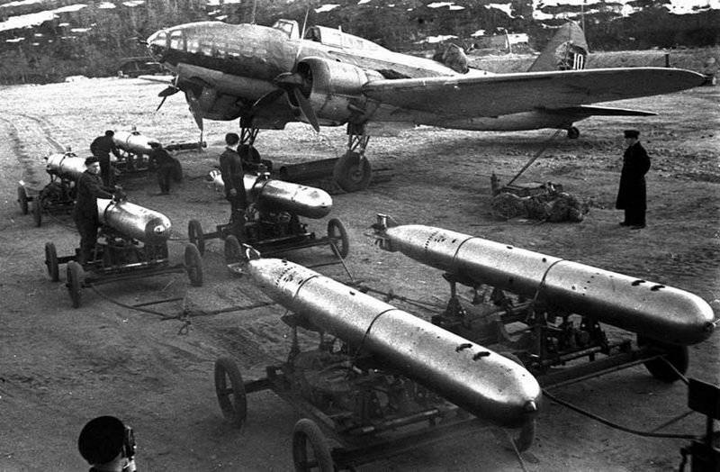
Торпедоносец Ил-4Т (ДБ-3Ф)
К 21.06.1941 в составе советской морской авиации насчитывалось около 2 500 боевых самолетов. В основном это были бомбардировщики СБ и ТБ-3, торпедоносцы-бомбардировщики ДБ-3 и ДБ-3Ф, истребители И-15бис, И-153, И-16, Як-1 и МиГ-3, а также гидросамолеты МБР-2 и Че-2. В процентном отношении состав морской авиации выглядел следующим образом. На долю бомбардировщиков приходилось – 14%, торпедоносцев – 9,7%, истребителей – 45,3%, гидросамолеты (разведчики) – 25% боевого состава. Остальные 6% самолетов приходились на самолеты специального назначения и вспомогательную технику. На Балтийском флоте было 3 авиабригады, 2 отдельных авиаполка и 7 отдельных эскадрилий. На Черноморском флоте – 2 авиабригады, 2 отдельных авиаполка, 2 авиаотряда и 13 отдельных эскадрилий. В составе Северного флота находилось 2 отдельных авиаполка и 1 эскадрилья. Боеспособность авиации ВМФ в целом была достаточно высокой: свыше 50% всех экипажей имели летный стаж более 2-х лет, около 2/3 летчиков разведывательной авиации и половина летчиков бомбардировочной авиации были подготовлены к боевым действиям ночью. Ведущие экипажи бомбардировочной и минно-торпедной авиации обладали достаточными навыками для действий против подвижных морских целей. Однако в самом начале войны советская морская авиация в основном использовалась не для борьбы с кораблями противника, а против наступающих немецких войск и наземных объектов. Бомбардировщики, торпедоносцы и разведчики ВМФ оказывали помощь сухопутным войскам наравне с обычной фронтовой авиацией. Одновременно с этим на морских коммуникациях велась систематическая воздушная разведка, обеспечивалось прикрытие своих баз и судоходства, наносились удары по коммуникациям и базам противника.
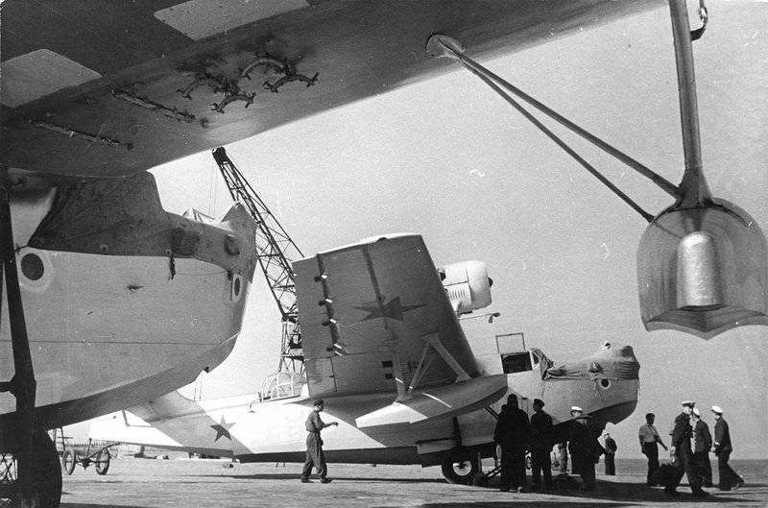
Гидросамолеты МБР-2 (Морской Ближний Разведчик Второй) Черноморского флота 1940 год
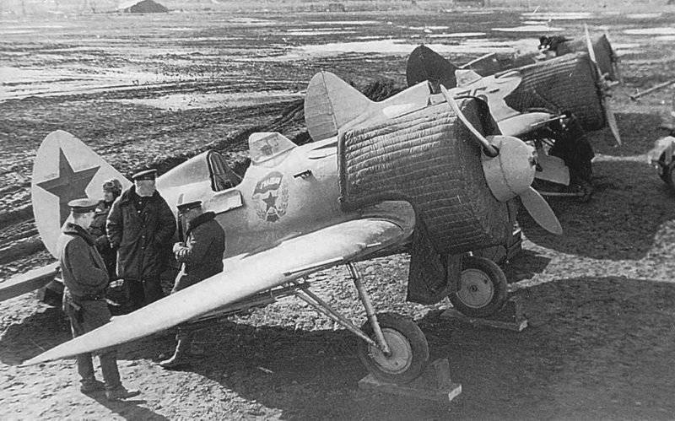
Истребители И-16 4-го гиап ВВС БФ на аэродроме Новая Ладогa
В 1943 году начался процесс количественного и, что самое главное, качественного обновления морской авиации. В короткий срок соединения фронтов были перевооружены на новые самолеты. В авиаполки поступали торпедоносцы и бомбардировщики Ил-4 и А-20Ж, а также пикирующие бомбардировщики Пе-2, новые истребители Ла-5 и Ла-7, а также Як-3, Як-7, Як-9. Значительное значение приобретала штурмовая авиация, которая вооружалась знаменитыми штурмовиками Ил-2. В результате своего перевооружения советская морская авиация смогла активизировать свои действия, в особенности на морских сообщениях Германии и ее сателлитов. К началу 1944 года в авиации Северного флота насчитывалось 298 самолетов, Балтийского 313, Черноморского 429. В дальнейшем и до самого конца войны, на Севере и на Черном море поддерживался уровень около 400 самолетов, а на Балтике число самолетов было доведено до 787. На Черном море авиация флота при поддержке подводных лодок и торпедных катеров содействовала срыву эвакуации немецких войск с Крымского полуострова.
Уже после окончания Великой Отечественной войны вступила в дело и авиация Тихоокеанского флота, которая к началу войны с Японией имела в своем составе около 1 500 самолетов, которые были сведены в 6 авиадивизий (2 истребительных, 2 смешанных, бомбардировочную и минно-торпедную), а также 10 отдельных авиаполков и 14 эскадрилий. Летный состав, который в большинстве своем прибыл с других флотов, уже обладал существенным боевым опытом. Одной из главных боевых задач авиации Тихоокеанского флота стало обеспечение морских десантных операции. В целях нарушения японских морских сообщений авиация флота наносила бомбово-штурмовые удары по захваченным Японией корейским порта Сейсин и Расин.
Авиация ВМФ СССР после Второй мировой войны
Во второй половине 1945 г. на вооружение частей минно-торпедной авиации ВВС ВМФ начали поступать новые самолёты-торпедоносцы Ту-2. Первыми их получили 5-й гв. МТАП ВВС ЧФ и 64-й ДБАП ВВС ТОФ. В последующие два года на эти самолёты были перевооружены полки 8-й и 19-й МТАД ВВС БФ и 567-й гв. МТАП ВВС ТОФ.
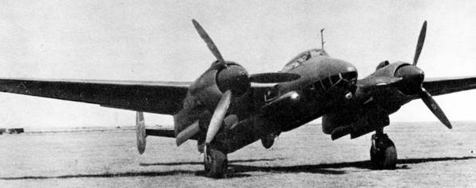

16 февраля 1946 г. указом ПВС СССР был упразднён НК ВМФ. Военно-Морской Флот, подчинённый министру Вооружённых Сил, стал именоваться Военно-Морскими Силами (ВМС). В соответствии с этим приказом ГК ВМС №0100 от 26.03.1946 г. Военно-Воздушные Силы ВМФ были переименованы в Авиацию Военно-Морских Сил, а главное управление ВВС ВМФ было преобразовано в «маловразумительные» органы управления командующего авиацией ВМС. В их состав входили: командование, секретариат, штаб, управление ПВО, управление ИАС, управление снабжения ВВС ВМФ, аэродромное управление и несколько отделов (инспекторский, ВМАУЗ, кадров, финансовый и общий). Этим же приказом был осуществлён переход на штаты мирного времени. В этом же году подлежали списанию самые распространенные советские летающие лодки МБР-2 и, как следствие этого, расформировывались лётные части, вооружённые самолётами данного типа. Так только в ВВС ТОФ к 1947 г. были расформированы 117-й ОМДРАП, 31-я, 47-я, 57-я, 63-я ОМБРАЭ и 5-е БРАЗ. Подобная картина наблюдалась и в ВВС других флотов. По состоянию на 1 июля 1946 г., в Морской Авиации насчитывалось 5252 самолёта, в том числе, импортных всех типов 1059, в том числе, отечественных истребителей — 1159, бомбардировщиков и торпедоносцев — 727, штурмовиков — 482. отечественных лодочных самолётов — 330. Ещё 1455 самолётов находилось в учебных заведениях и частях Авиации ВМС. В 1946-1950 гг. назрела настоятельная необходимость упорядочить и сократить обширное послевоенное армейское хозяйство, в свете чего, по всем Вооружённым Силам прокатилась волна переименований частей, соединений и объединений. Не обошла она стороной и Морскую Авиацию. Конец 1947 г. ознаменовался для Морской Авиации значительными организационно-штатными преобразованиями. С 15 декабря 1947 г., в соответствии с циркуляром НГШ ВМС №0036 от 07.10.1947 г., Авиация ВМС перешла на типовую организацию ВВС Советской Армии. Отныне для них устанавливалась единая система номеров частей и соединений. На основании этого же документа, ряд частей ВВС ВМФ был переименован, получив номера расформированных к этому времени штурмовых и истребительных полков ВВС СА. Так, 29-й и 40-й АППБ ВВС ЧФ стали 565-м и 569-м ДБАП, 17-й гв., 55-й АППБ и 64-й ДБАП ВВС ТОФ — соответственно, 567-м гв., 568-м и 570-м МТАП, а 95-й АП ВВС СФ — 574-м МТАП. Две дивизии пикирующих бомбардировщиков (13-я АДПБ ВВС ЧФ и 10-я АДПБ ВВС ТОФ) также были переформированы. Они стали, соответственно, 88-й ДБАД (МТАД) и 89-й МТАД. «За ненадобностью», упразднялась штурмовая авиация (хотя в ВВС СА это было сделано несколько позже). Дивизии и полки штурмовиков расформировывались или переформировывались в истребительные и бомбардировочные. С этого времени авиационные полки были переведены с трёх эскадрильных на четырёх эскадрильные штаты. Такое укрупнение оказалось не очень удачным, учитывая, что на аэродромах базирования ВВС флотов, как правило, размещалось несколько лётных частей, и возникали трудности в организации совместных полётов. Ещё одним важным оргштатным мероприятием по Авиации ВМС было разделение в 1946 г. БФ, а в 1947 г. — ТОФ, на два самостоятельных оперативно-стратегических объединения каждый. Так появились 4-й и 8-й ВМФ на Балтике и 5-й и 7-й ВМФ на Тихом океане. Каждый такой флот имел в своём составе собственные ВВС. Имеются предположения, что такая же участь должна была постичь СФ и ЧФ, но, по ряду причин, это не было сделано. В первое послевоенное пятилетие процесс сокращения Морской Авиации проходил неуклонно: из 19 авиационных дивизий осталось 16 (в конце 1947 г. были расформированы 12-я ШАД, 14-я и 17-я САД). В составе ВВС флотов тогда имелось 75 авиационных полков (из них 11 полков были минно-торпедными). Личный состав и техника расформированных частей вошли в состав полков, не подлежавших расформированию. В 1947-1948 гг. была ликвидирована авиация всех военных флотилий, морских оборонительных районов и баз. Это, в целом, особо не повлияло на количественный и качественный состав Морской Авиации, так как, зачастую, вся авиация какой-либо флотилии состояла из единственной эскадрильи или звена вспомогательной авиации. На основании циркуляра ГШ ВС СССР от 28.08.1948 г., в структуре Органов управления командующего Авиации ВМС были упразднены управление ПВО и общий отдел. Однако задача ПВО на приморских направлениях продолжала оставаться возложенной на соединения и части истребительной авиации флотов. В апреле 1949 г., в соответствии с циркуляром НГШ ВМС №0119 от 09.03.1949 г., лётные части Авиации ВМС вернулись к старой, испытанной временем трёх эскадрильной системе. К началу 1950-х гг., несмотря на внушительный количественный состав, Морская Авиация имела морально и физически устаревший самолётный парк. Требовались принять незамедлительные меры по её перевооружению на современные типы летательных аппаратов. На смену поршневой приходила эра реактивной авиации. Для скорейшего переучивания строевых частей на новую технику, в конце 1950 г. на всех флотах при управлениях авиационных дивизий МТА и ИА были сформированы учебно-тренировочные эскадрильи. Они просуществовали до середины 1953 г. — начала 1954 г., и, выполнив свою задачу, были расформированы. 26 февраля 1950 г. главное командование ВМС было переименовано в Военно-морское министерство СССР. В начале марта, на основании постановления СМ СССР №804/293, Главный морской штаб стал называться Морским генеральным штабом. В соответствии с циркуляром МГШ от 16.03.1950 г., органы управления командующего Авиации ВМС претерпели очередное преобразование. В их структуру стали входить: командование, секретариат, штаб, управление ИАС, инженерно-аэродромное управление, тыл ВВС ВМС, управление ВМАУЗ и отделы (лётной службы, авиа медицины, фондовый и финансовый, квалификационная комиссия). Кроме того, штаб ВВС ВМС включал в себя управления (оперативное, боевой подготовки, связи, опытного строительства авиатехники) и отделы (разведки, штурманский, военно-научный, метеорологический, секретного делопроизводства, общий и шифровальный).
С 1951 г. истребительная авиация, вооружённая, в основном, самолётами Як-9, Ла-7, Ла-9, Ла-11, Р-63, первой в ВМФ начала переучивание на реактивные самолёты МиГ-15, а с 1953 г. — на МиГ-17. В начале того же года ряд полков МА ВМС снова сменил номера, на этот раз — на четырёхзначные.
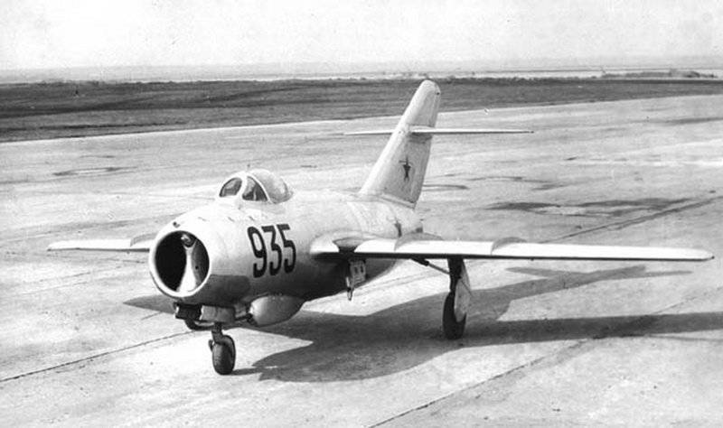
Миг-15
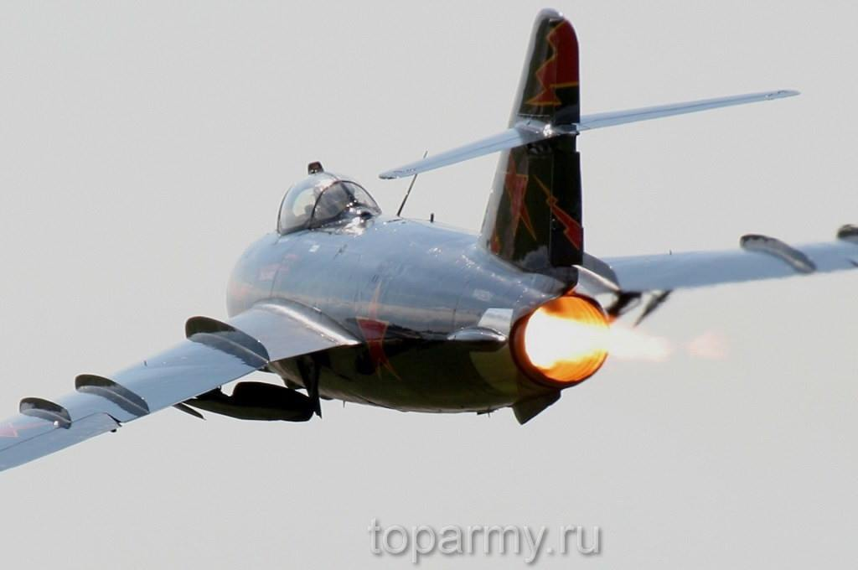
МиГ-17 ВВС СССР в кодовой системе НАТО получил обозначение Fresco
Следующий этап реформ начался с 21 апреля 1951 г., когда министр обороны СССР своим приказом №0188 установил сроки перевооружения частей МТА на реактивные торпедоносцы Ту-14т и Ил-28т. В 1951-1953 гг. полки, ранее вооружённые Ил-4, А-20 «Бостон», Ту-2 и Пе-2, полностью переучились и перевооружились с поршневых самолётов на реактивную технику. Первым полком, переучившимся на Ил-28, в августе 1951 г. стал 1531-й гв. МТАП ВВС 8-го ВМФ, а в октябре к переучиванию приступил 1676-й МТАП ВВС ЧФ. В конце 1951 г. начал переучивание 567-й гв. МТАП ВВС 5-го ВМФ. В апреле и мае 1952 г. на Ту-14т переучился 9-й гвардейский МТАП и вновь сформированный 1941-й МТАП ВВС СФ. Всего ко второй половине 1952 г. на Ил-28т и Ту-14т было перевооружено уже восемь минно-торпедных полков.
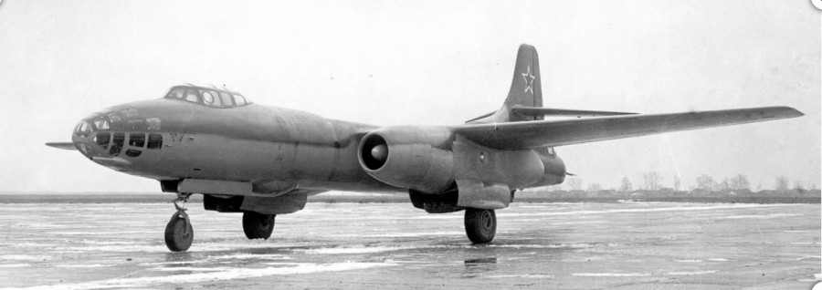
Ту-14т
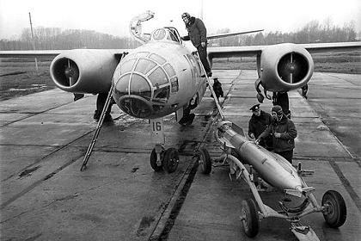
Ил-28т
Части разведывательной авиации начали осваивать разведывательный вариант самолёта Ил-28 с марта 1952 г. (1733-й ОРАП ВВС СФ, АЭ 15-го ОДРАП ВВС 8-го ВМФ и АЭ 50-го гв. ОДРАП ВВС 5-го ВМФ).
В конце 1940-х — середине 1950-х гг. в состав ВВС ВМФ был передан ряд частей и соединений истребительной авиации ВВС СА. Так, на Балтике были приняты 60-я, 108-я и 237-я гв. НАД, на Севере — 107-я и 122-я ИАД, на Чёрном море — 181-я ИАД, на Тихом океане — 147-я и 249-я ИАД. Кроме того, ряд частей и соединений бомбардировочной авиации ВВС СА также был передан в Морскую Авиацию. На Балтике в состав ВВС флота была передана 4-я гв. БАД и 57-я ТБАД, на Чёрном море — 819-й гв. БАП, на Тихом океане — 169 гв. ТБАП и 194-я БАД. Этим попытались уберечь их от грядущего сокращения. При этом они, как правило, меняли нумерацию, а иногда и предназначение (бомбардировочные полки и дивизии становились минно-торпедными).
В 1952 г. на вооружение Морской Авиации поступает новая авиационная техника — вертолёты. Первой частью, вооружённой ими, стал 220-й отдельный авиационный отряд вертолётов Ка-10, сформированный в Севастополе. Эти машины ещё с трудом можно было назвать полноценными летательными аппаратами, но время показало, что за ними будущее. Уже к середине 1950-х гг. на флотах были созданы отдельные эскадрильи базовых (на Ми-4) и корабельных вертолётов (на Ка-15): 255-я, 507-я и 509-я ОАЭВ на Балтике, 1222-я и 272-я ОАЭ на Чёрном море, 504-я ОАЭ на Севере.
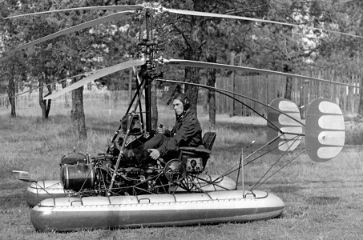
КА-10
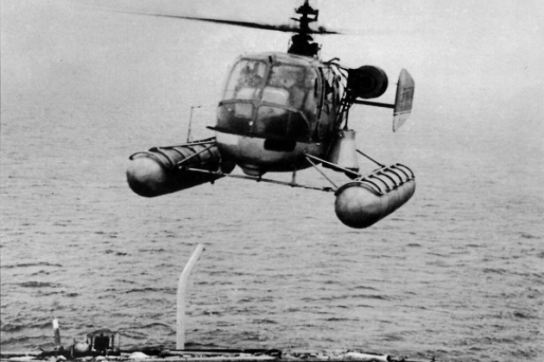
КА-15

На основании директивы МГШ ВМС от 21.02.1953 г., в органах управления ВВС ВМС были ликвидированы военно-научный, штурманский отдел и некоторые другие подразделения. Морская авиация России к июню 1953 г. на Дальнем Востоке 5-й и 7-й ВМФ были объединены в единый Тихоокеанский флот, и, соответственно, на базе их ВВС вновь появились единые Военно-Воздушные Силы ТОФ. На Балтике этот процесс произошёл несколько позже: в феврале 1956 г. произошло слияние двух флотов, и на базе ВВС 4-го и 8-го ВМФ были образованы единые Военно-Воздушные Силы БФ. К 1 января 1954 г. в составе ВВС ВМС имелось 10 минно-торпедных, 20 истребительных и 10 разведывательных авиаполков, а также 29 отдельных эскадрилий и отрядов.
В 1955 г. в части минно-торпедной авиации начали поступать современные реактивные самолёты Ту-16. Хотя зачастую Ил-28 и Ту-14 продолжали использоваться в строевых частях, вплоть до 1960 г. Первым полком, переучившимся на Ту-16, стал 240-й гв. МТАП 57-й МТАД ВВС БФ. Вначале новые самолёты использовались в бомбардировочном, торпедоносном и противолодочном, а с 1957 г. — в ракетоносном варианте.
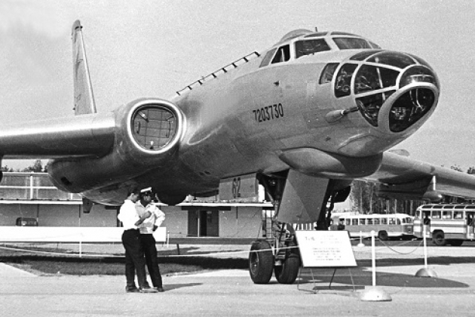
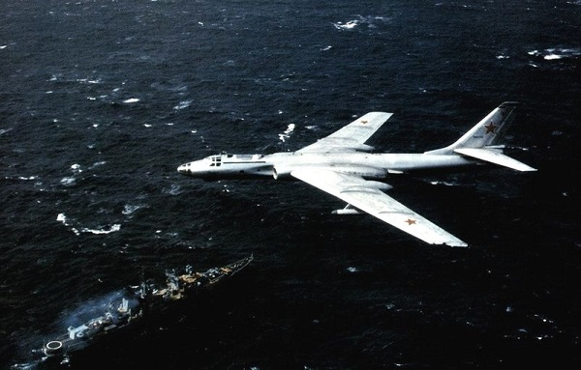
ТУ-16
Следует отметить, что, в отличие от ВВС СА, где Дальняя Авиация в середине 1950-х годов массово перевооружилась на поршневой дальний бомбардировщик Ту-4, в Авиации ВМФ этого не произошло. Кроме 124-го ТАП (МТАП) ВВС ЧФ, 240-го гв. ТАП ВВС БФ и отдельного отряда управления 143-й МТАД ВВС ТОФ, эти самолёты на вооружение не поступали, да и те, что попали, были взяты из частей ВВС.
В 1956 г. центральный аппарат Авиации ВМС в очередной раз сменил своё наименование. Теперь он стал именоваться органами управления авиации Военно-Морского Флота. На основании директивы МО СССР от 20.04.1956 г., штурмовая авиация в ВВС и ВМФ подлежала расформированию. Но Морская Авиация лишилась её на два года раньше, когда последнее штурмовое соединение — 601-я ШАД ВВС 4-го ВМФ, была переформирована в истребительную дивизию.
Интенсивное развитие подводных сил в США, особенно строительство подводных лодок с атомными энергетическими установками, значительно повысило боевые возможности последних. В этих условиях перед Морской Авиацией встала задача их поиска и уничтожения. Для успешного её решения понадобилось создание специального рода авиации — противолодочной, так как до 1956 г. этим занималась, в основном, разведывательная и минно-торпедная авиация. Первым противолодочным самолётом Авиации флота стала летающая лодка Бе-6, а вертолётами аналогичного назначения — Ми-4, берегового базирования, и Ка-15, корабельного базирования.
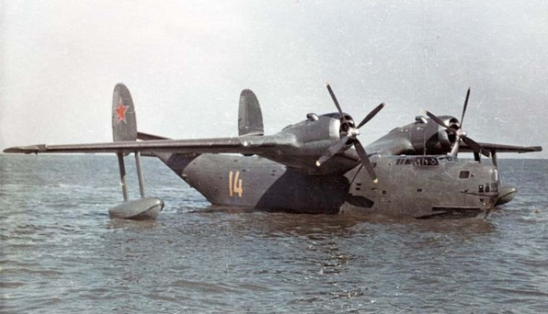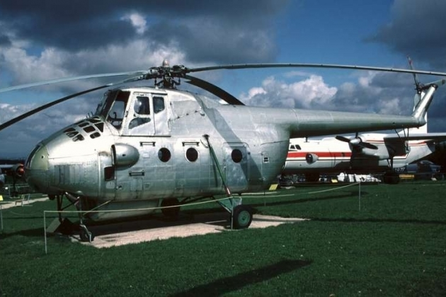
БЕ-6 МИ-4

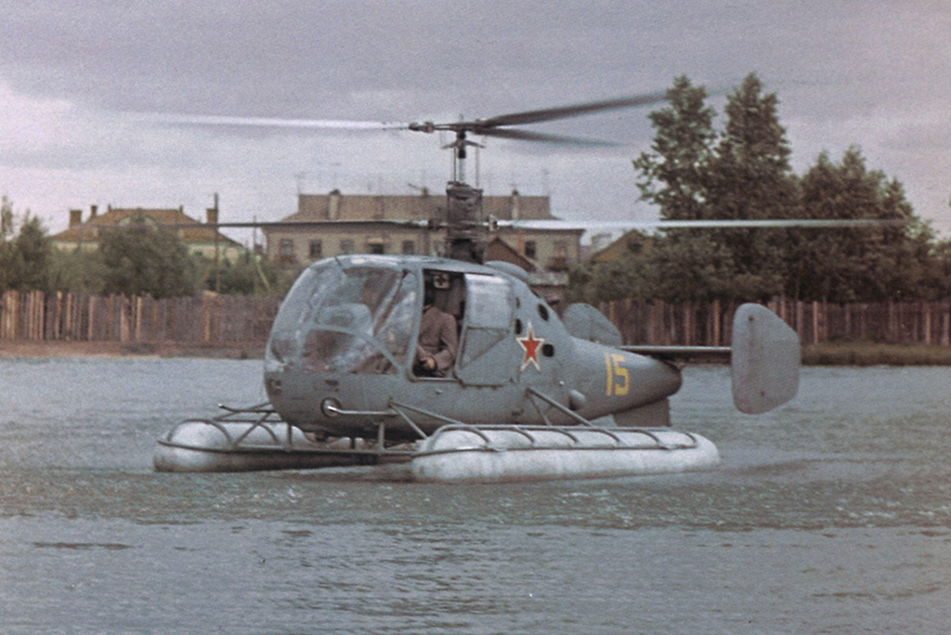
КА-15
Создание противолодочной авиации потребовало создания новых средств обнаружения подводных лодок. Поэтому в 1953 г. была создана радиогидроакустическая система «Баку», которой оснащались самолёты Бе-6 и вертолёты Ми-4, Ка-15. В конце 1950-х гг. ею было также оборудовано небольшое количество самолётов Ту- 16пл. Система «Баку» состояла из пассивных ненаправленных буёв РГБ-Н («Ива») и самолётной бортовой аппаратуры, которая осуществляла приём, анализ и обработку информации, поступающей от РГБ. Параллельно с развитием авиационных РГБ, шло создание вертолётной опускаемой гидроакустической станции (ОГАС «АГ-19»). Ею первоначально вооружались вертолёты Ми-4 и Ка-15. Были разработаны и приняты на вооружение в 1950 г. авиационные поисковые магнитометры — АПМ-50, а в 1960 г. — АПМ-60.
С 1 декабря 1957 г., на основании директивы ГК ВМФ №ОМУ/4/30250 от 20.07.1957 г., в Морской Авиации вводится линейность обучения. Отныне все полки разделяются на части 1-й и 2-й линии. Частям и подразделениям 1-й линии планировались большие нормы налёта для подготовки лётного состава, а 2-й линии — поддерживать уже достигнутый уровень лётной подготовки.
Весной 1958 г. отдельные эскадрильи базовых и корабельных вертолётов Ми-4м и Ка-15 на всех флотах были переформированы в вертолётные полки. Так, на Чёрном море появляются 853-й и 872-й ОАПВ, на Севере — 830-й ОАПВ, на Балтике — 413-й и 437-й ОАПВ, на ТОФ — 710-й и 720-й ОАПВ. На их укомплектование обращался лётный и технический состав расформировываемых в этом году истребительных частей.
В период 1956-1960 гг. Морская Авиация, на которую тогда было возложено решение задач противовоздушной обороны в приморской зоне, именовалась ВВС и ПВО ВМФ. Но уже в 1957 г., в связи с реорганизацией системы ПВО страны, прошла первая волна передачи туда частей и соединений истребителей из ВВС флотов.
Морская Авиация продолжала непрерывно совершенствовалась и во второй половине 1950-х гг. На её вооружение начало поступать новое грозное оружие — авиационная крылатая ракета. В 1957-1961 гг. минно-торпедная авиация успешно осваивала новые ракетные системы. Следом за ракетным комплексом Ту-16кс, в 1959 г. на вооружение был принят РК Ту-16к-10, предназначенный, главным образом, для уничтожения крупных надводных кораблей. В его состав входили самолёт-носитель Ту-16к и одна ракета К-10. Первыми на новую ракетную систему перевооружились 170-й гв. МТАП ДД ВВС БФ, 924-й гв. и 987-й МТАП АД ВВС СФ. За ними последовали 240-й гв. МТАП ДД ВВС БФ, 5-й гв. и 124-й МТАП ДД ВВС ЧФ, 169-й гв. и 570-й МТАП ДД ВВС ТОФ, получившие это оружие в 1960-1961 гг.
В 1960 г. Вооружённые Силы СССР подверглись новой катастрофической «реформе», связанной с именем тогдашнего руководителя страны Н.С.Хрущёва. Из армии было уволено 1,2 млн. человек. Под нож пошли новейшие корабли и самолёты, уступившие место другой модной игрушке — ракете. Из состава ВВС ВМФ была исключена вся истребительная авиация, также было расформировано большинство минно-торпедных частей и соединений; при этом, по сути, были брошены на произвол судьбы многие тысячи человек лётного и технического состава. В конце 1960 г. ВВС и ПВО флотов стали называться авиациями флотов (а управление ВВС и ПВО ВМФ было переименовано в управление авиации ВМФ); сами управления при этом были сокращены наполовину. При этих печальных процессах рождалась новая ударная сила Советского ВМФ — его морская ракетоносная и противолодочная авиация. С мая 1961 г., на основании приказа МО СССР №0028 от 20.03.1961 г. и приказа ГК ВМФ №048 от 13.04.1961 г., все минно-торпедные полки и дивизии стали именоваться морскими ракетоносными (в то время как в ВВС СА подобные части и соединения сохранили название тяжелобомбардировочных).
После 1961 г. структура Морской Авиации вполне определилась. В составе ВВС каждого флота имелась морская ракетоносная авиационная дивизия (кроме ТОФ, где было две МРАД), по одному разведывательному полку, по 1-2 вертолётным полкам (эскадрильям), противолодочному и транспортному полку. Имелись также отдельные эскадрильи специального предназначения. Такой состав оставался практически неизменным до середины 1980-х гг., когда авиация флотов пополнилась штурмовыми полками.
В 1962 г. боевые возможности противолодочной авиации существенно расширились, с принятием на вооружение Морской Авиации нового авиационного противолодочного комплекса Ил-38, имеющего автоматизированную поисково-прицельную систему «Беркут». Но в строевые части ВВС флотов этот самолёт стал поступать несколько позднее: в 1967 г. на аэр. Кипелово (СФ) был сформирован 24-й ОПЛАП ДД, вооружённый самолётами Ил-38. За ним в 1969 г. на аэр. Николаевка (ТОФ) был сформирован 77-й ОПЛАП ДД, а в 1975 г. эти самолёты получила 145-яОПААЭ ДДАвиацииБФ, базирующаяся на аэр. Скультэ (Рига).
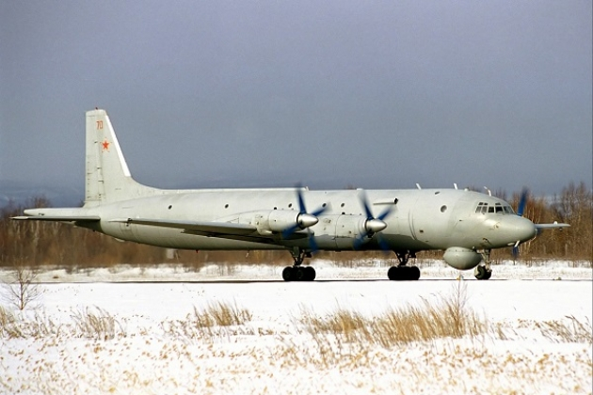
ИЛ-38

В 1962 г. МРА получила на вооружение ещё один авиационный ракетный комплекс — Ту- 16к- 16с ракетой КСР-2, предназначенной для поражения кораблей класса «эсминец-фрегат» . Самолёт-носитель мог подвешивать и применять две такие ракеты. Существенным отличием АКР КСР-2 от ракет старых типов являлось то, что после её отцепки Ту-16 мог отворачивать на обратный курс, а ракета сама следовала к цели, в то время как АКР К-10 и КС нуждались в непрерывной «подсветке» цели бортовой РАС самолёта. Первыми на новую ракетную систему перевооружились: в 1963 г. — 540-й МРАП (ИИ) 33-го ЦБП и ПАС и 568-й МРАП ВВС ТОФ, затем, в 1964 г. — 12-й ОМРАП ВВС БФ, и в 1967 г. — 49-й МРАП ВВС ТОФ. Принятие на вооружение новой ракетной системы существенно расширило боевые возможности ракетоносных дивизий. Теперь в ракетном залпе можно было использовать два типа ракет с разными скоростными и высотными характеристиками, что создавало серьёзные проблемы для системы ПВО корабельной группировки противника. Следует сказать, что позднее на базе ракет К-10 и КСР-2 были разработаны и приняты на вооружение специализированные АКР К- Юсп и КСР-11, первая из которых представляла собой беспилотный постановщик радиоэлектронных помех, а вторая являлась противорадиолокационной ракетой, поражающей источники радиоизлучения. В частях МРА началось отработка комплексного применения этих новых видов оружия.
В 1962 г. разведывательная авиация ВМФ получила на вооружение сверхзвуковой разведчик Ту-22р. Он поступил сначала в 15-й ОДРАП ВВС БФ, а затем — в 30-й ОДРАП ВВС ЧФ. Этот самолёт, хотя и состоял на вооружении нескольких бомбардировочных и разведывательных полков ДА, однако не снискал большой любви лётного состава, из-за высокой аварийности. Может быть, поэтому в ракетоносном варианте в авиацию ВМФ он не поступал (хотя и имелись планы перевооружить на него в ВВС ТОФ один из полков 3-й МРАД).
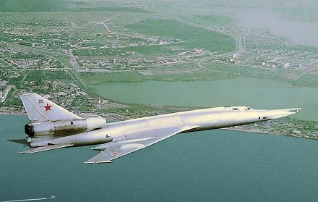
Ту-22р

В 1963 г. на вооружение МРА был принят комплекс Ту-16к-26, со сверхзвуковой ракетой КСР-5. На самолёт-носитель могли быть подвешены две ракеты. В дальнейшем, после доработки, комплекс Ту-16к-10 мог вооружаться тремя ракетами (одной К-10 и двумя КСР-2, КСР-5 или КСР-11, в различных комбинациях). Он получил наименование Ту-16к-10-26. В начале 1970-х гг. в части МРА, вооружённые авиационными комплексами Ту-16к-26, начала поступать про-тиворадиолокационная ракета КСР-5п, способная поражать работающие корабельные и наземные РАС противника.
Можно, без преувеличения, сказать, что с поступлением всей этой ракетной техники боевая мощь морской ракетоносной авиации существенно возросла, без увеличения количества самолётов-носителей. И даже в конце 1990-х гг., перевооружившись на сверхзвуковой ракетоносец Ту-22мЗ с ракетой Х-22, лётчики МРА с ностальгией вспоминали старый добрый и практически безотказный Ту-16.
Продолжала развиваться и разведывательная авиация. В 1963 г. на аэр. Североморск-1 (ВВС СФ) был сформирован 392-й ОДРАП, вооружённый новейшими в то время стратегическими самолётами — разведчиками Ту-95рц, оснащёнными комплексами радиотехнической и радиоразведки, а также аппаратурой целеуказания «Успех». К 1965 г. этот полк перебазировался к месту постоянной дислокации, на аэр. Кипелово. В 1965 г. на Ту-95рц был перевооружён 867-й гв. ОДРАП ВВС ТОФ на аэр. Хороль. Самолёт Ту-95рц за один вылет был способен вскрыть обстановку в районе площадью 8-10 млн. км?, обнаружить и выявить в нём надводные цели, что соответствовало обследованию той же площади 10-ю самолётами Ту-16р. Кроме того, он мог в автоматическом режиме выдать данные целеуказания в ракетные комплексы ударных сил флота.
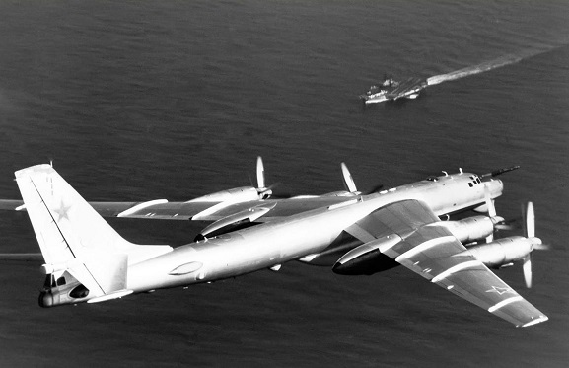
Самолет дальней разведки и целеуказания Ту-95РЦ.
В 1965 г. был принят на вооружение Авиации ВМФ авиационный противолодочный комплекс ближнего действия — Бе-12. На самолёты этого типа перевооружились: в 1965 г. — 318-й ОПЛАП ДД (аэр. Донузлав), в 1967 г. — 122-я ОПЛАЭ ДД (аэр. Елизово), в 1968 г. — 403-й ОПЛАП ДД (аэр. Се-вероморск-2), в 1969 г. — 289-й ОПЛАП ДД (аэр. Николаевка), в 1970 г. — 17-я ОПЛАЭ ДД (аэр. Коса). Ранее все эти лётные части были вооружены летающими лодками Бе-6.
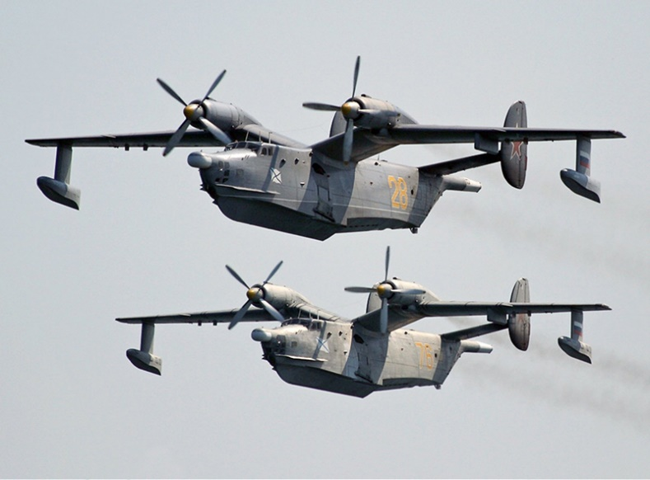
Бе-12 «Чайка»
С 1965 г. для Морской Авиации серийно выпускается корабельный вертолёт Ка-25пл. В строевые части вертолёт начал поступать в этом же году — в 872-й ОВП Авиации ЧФ и 710-й ОВП Авиации ТОФ. В авиацию СФ и БФ вертолёты Ка-25пл поступили: в 830-й ОВП и 745-й ОВП — в 1967 г. и 1969 г. соответственно.
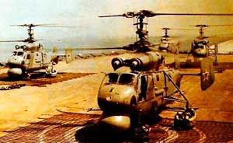
Ка-25пл
В 1969 г. руководством ВМФ было принято решение о серийном выпуске более совершенного корабельного противолодочного вертолёта Ка-27пл, а с 1973 г. он начал поступать на вооружение строевых частей. Первым его в том же году получил 872-й ОКПЛВП Авиации ЧФ.
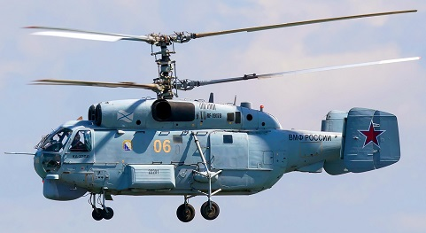
Ка-27пл
В 1969 г., для расширения в океан зоны действия наших противолодочных сил, на вооружение ПЛА принимается авиационный комплекс дальнего действия — Ту-142. Хотя противолодочное вооружение Ту-142 было аналогично оборудованию самолёта Ил-38, однако его тактический радиус составлял до 4000 км, против 2300 км у последнего. Самолёты данного типа поступили на вооружение вновь сформированных: на аэр. Кипелово — 76-го ОПЛАП АД ВВС СФ (1969 г.), и на аэр. Хороль — 310-го ОПЛАП АД ВВСТОФ(1976г.).
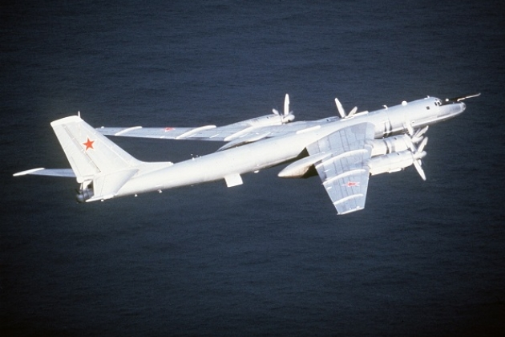
Ту-142

С конца 1960-х гг. по начало 1990-х гг. Морская Авиация успешно несла боевую службу в передовых районах мирового океана. Задачи ВС решались как с палуб авианесущих кораблей одиночного и группового базирования (745-м ОВП ВВС БФ, 78-м и 872-м ОКПЛВП ВВС ЧФ, 38-м и 830-м ОКПЛВП, 279-м ОКШАП ВВС СФ, 207-м, 710-м ОКПЛВП, 175-й ОКПЛВЭ, 311-м ОКШАП ВВС ТОФ), так и с аэродромов зарубежных государств. География базирования морских авиаторов на иностранных аэродромах достаточно обширна: Египет и Сирия на Средиземноморье, Эфиопия, Сомали и Йемен в Индийском океане, Куба, Гвинея и Ангола в Атлантике, Вьетнам в Тихом океане. На аэродромах этих стран: Каир, Асуан, Мерса-Матрух, Асмара, Харгейса, Аден, Эль-Анад, Дахлак, Гавана, Конакри, Луанда, Камрань, Дананг, базировались авиационные подразделения и части обеспечения от ВВС флотов. Зоны ответственности были также поделены между флотами. В Средиземном море работали экипажи 318-го ОПЛАП и 30-го ОДРАП ВВС ЧФ, 967-го ОДРАП и 912-го ОТАП ВВС СФ. В Атлантику на боевую службу летали экипажи 392-го ОДРАП ВВС СФ, в Индийский океан — экипажи 145-й ОПЛАЭ ВВС БФ, 77-го ОПЛАП, 710-го ОКПЛВП и 304-го гв. ОДРАП ВВС ТОФ.
Во Вьетнаме до 1982 г. на аэр. Дананг базировался смешанный отряд самолётов Ту-95рц и Ту-142м, от 304-го гв. ОДРАП и 310-го ОПЛАП ВВС ТОФ. С 1982 г., по соглашению с правительством СРВ, на аэр. Камрань был развёрнут на постоянной основе 169-й гвардейский смешанный авиационный полк (бывш. 169-й гв. МРАП), в котором, кроме эскадрильи самолётов Ту-142 и Ту-95рц, имелась эскадрилья ракетоносцев Ту-16к-10 и самолётов РЭБ Ту-16спс. С 1984 г. к ним добавилась эскадрилья истребителей МиГ-23млд, сформированная из личного состава и авиационной техники 1-й ВА ВВС. Это был единственный случай в истории ВВС ВМФ, с момента вывода наших войск из Китая в 1955 г., базирования на зарубежном аэродроме целого авиационного полка вместе с частями обеспечения. Однако в 1993 г., после развала Советского Союза, в истории Авиации ВМФ была закрыта зарубежная страница, когда расформировали 362-ю гв. ОСАЭ (в неё в 1989 г. был переформирован 169-й гв. ОСАП), а в 2000 г. — и 128-ю авиационно-техническую комендатуру на аэр. Камрань.
В 1974 г. на вооружение МРА поступил сверхзвуковой самолёт Ту-22м2 с изменяемой геометрией крыла, способный нести три АКР Х-22м. Первыми полками, переучившимися на новый тип самолёта, стали 943-й МРАП ВВС ЧФ и 240-й гв. МРАП ВВС БФ. Тихоокеанцы получили новый самолёт гораздо позже: в 1980г. — 568-йМРАП,в 1982г.— 570-й МРАП, и только в 1991 г. — 183-й МРАП.
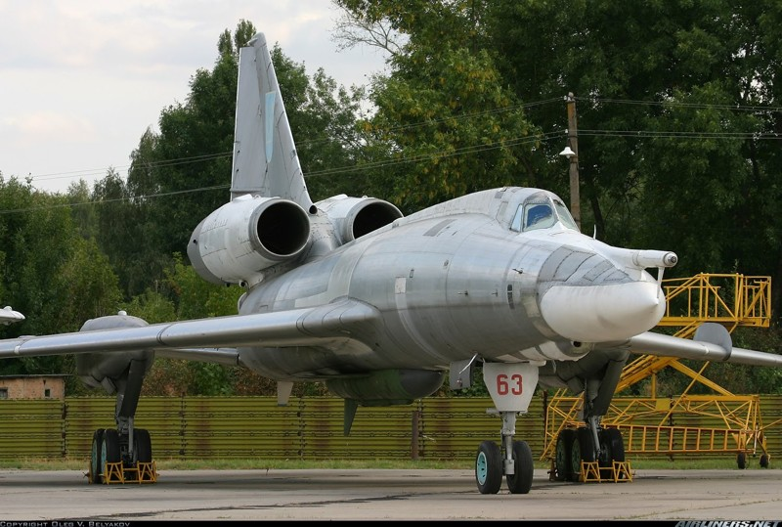
Ту-22м
В середине 1970-х гг. в боевой состав ВМФ СССР были введены тяжелые авианесущие крейсера (ТАКР) пр. 1143, способные, в отличие от ПКР типа «Москва», нести не только вертолёты, но и самолёты вертикального взлёта и посадки Як-38. Тогда же в составе Морской Авиации была возрождена штурмовая авиация. Для СФ был построен ТАКР «Киев». Два других корабля получил ТОФ: ТАКР «Минск» и «Новороссийск». Для базирования на них, кроме корабельных вертолётных полков, в составе Авиации СФ и ТОФ формировались корабельные штурмовые авиационные полки. В декабре 1973 г. на аэр. Саки было начато формирование 279-го отдельного корабельного штурмового авиационного полка, вооружённого самолётами Як-38, для ВВС СФ. Для обучения лётного состава на новые самолёты, в сентябре 1976 г. на аэр. Саки формируется 299-й отдельный корабельный инструкторско-исследователь-ский штурмовой авиационный полк. В октябре 1976 г. в составе ВВС ТОФ на аэр. Пристань формируется 311-й отдельный корабельный штурмовой авиационный полк.
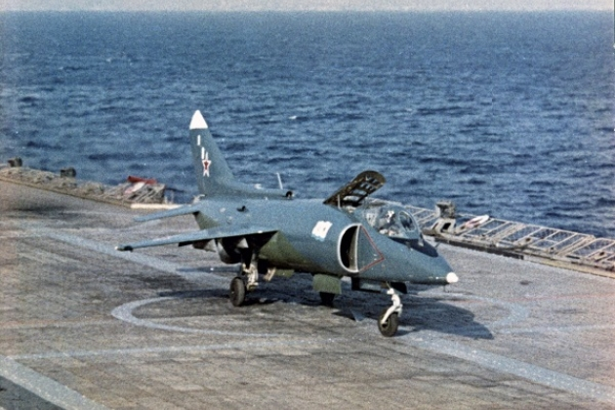
Як-38
С 1975 г. в Морской Авиации появляются штурмовые части берегового базирования. Тогда 846-й гв. ОПЛАП ВВС БФ был переформирован в 846-й гвардейский отдельный морской штурмовой авиационный полк. В декабре 1982 г. на аэр. Пристань была сформирована ещё одна штурмовая часть — 173-й отдельный морской штурмовой авиационный полк. Оба полка получили на вооружение самолёты Су-17м.
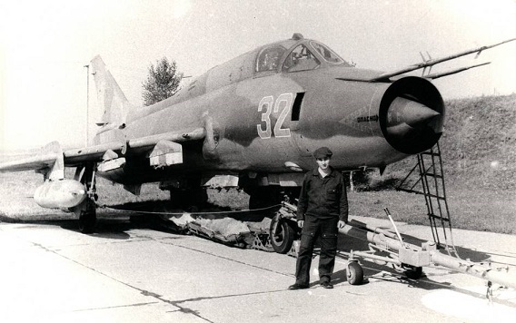
Истребитель-бомбардировщик Су-17М3
В 1975 г. были спланированы и проведены очередные крупномасштабные учения ВМФ СССР «Океан-75». На них впервые отрабатывались совместные действия разведывательной и противолодочной авиации с зарубежных аэродромов Кубы, Африки и Азии. Ракетоносная авиация БФ и ЧФ в ходе учений выполнила межтеатровые маневры.
В марте 1980 г. Авиации флотов были в очередной раз переименованы в Военно-Воздушные Силы флотов. На тот момент Морская Авиация представляла собой внушительную силу и имела пять морских ракетоносных дивизий (13 ракетоносных полков на самолётах Ту-16 и Ту-22м). Имелось также два разведывательных полка на Ту-95рц, два полка на Ту-22р, полк и две эскадрильи на Ту-16р. В 1983 г. была сформирована первая и единственная 35-я противолодочная авиационная дивизия ВВС СФ (два полка на самолётах Ту-142). На самолётах Ил-38 летали два полка и одна эскадрилья, и ещё три полка и две эскадрильи были вооружены амфибиями Бе-12. Вертолётами были вооружены шесть полков и три эскадрильи. В составе специальной авиации имелся отдельный полк РЭБ и четыре транспортных полка. Штурмовую авиацию представляли два корабельных штурмовых и два морских штурмовых полка. Кроме того, в непосредственном подчинении командующего ВВС ВМФ был отдельный транспортный полк, а в составе 33-го ЦБП и ПЛС имелись инструкторско-исследовательские части: ракетоносный полк, корабельный штурмовой полк, вертолётный полк и противолодочная эскадрилья.
В 1989 г., в рамках Договора о сокращении обычных вооружений в Европе, Морской Авиации из ВВС страны был передан ряд частей и соединений бомбардировочной, штурмовой и истребительной авиации. Так, ВВС ЧФ была передана 119-я ИАД (86-й гв. ИАП, 161-й ИАП, 841-й гв. МАПИБ) и 43-й ОМШАП, ВВС БФ — 132-я БАД (4-й гв. БАП, 321-й БАП, 668-й БАП) и 66-й АПИБ, ВВС СФ —88-йАПИБ.
Опыт эксплуатации самолётов-штурмовиков Як-38 с палубы ТАКР «Киев», «Минск» и «Новороссийск» помог найти принципиально новый путь применения самолётов обычной схемы. Речь идет о трамплинном взлёте самолёта с аэрофинишерной посадкой. Кораблём, способным нести такие самолёты, стал тяжёлый авианесущий крейсер пр. 1143.5, который в конце 1991 г. вошёл в состав СФ под именем «Адмирал Флота Советского Союза Кузнецов». В качестве авиационных комплексов этого корабля, были выбраны отечественные самолёты фронтовой авиации МиГ-29 и Су-27 в морском исполнении. Основой его палубной авиации стал 279-й ОМШАП. В марте 1993 г. первые 4 самолёта Су-27к были перегнаны с авиазавода в Комсомольске-на-Амуре на аэр. Североморск-3. К окончанию испытаний в полку было уже 24 самолёта данного типа. Тогда же полк был переформирован в 279-й отдельный корабельный истребительный авиационный полк, на вооружении которого предполагалось иметь самолёты Су-27к, МиГ-29к, Су-25утг.
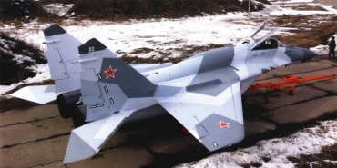
МиГ-29
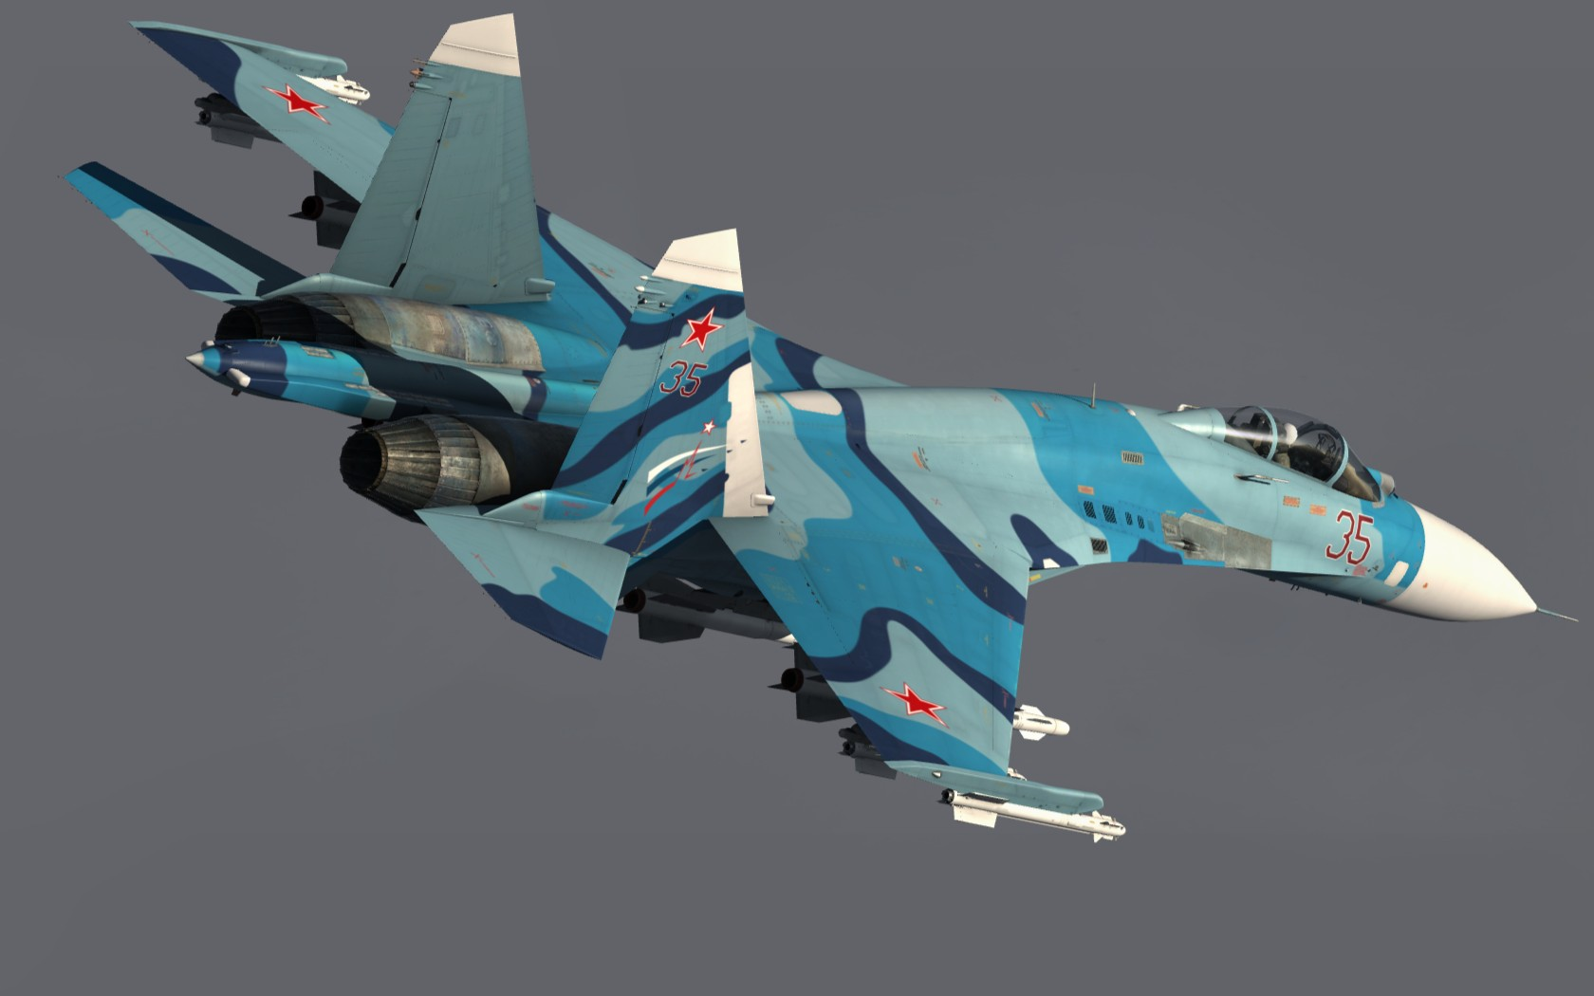
Су-27
Совместно с 830-м ОКПЛВП, он составил 57-ю смешанную корабельную авиационную дивизию ВВС СФ. Новая дивизия приняла номер и почётные наименования от расформированной в декабре 1991 г. 57-й МРАД ВВС БФ.
К началу 1990-х гг. в стране назрели решительные перемены в общественно-политической и экономической сферах. Но Морскую Авиацию они пока ещё мало затрагивали. Более того, штабом Авиации ВМФ планировалось к 1 января 1991 г. иметь в боевом составе Морской Авиации 45 авиаполков и несколько отдельных эскадрилий, в которых полагалось содержать 1388 самолётов и 542 вертолёта. Реально к этому сроку в составе Морской Авиации имелось 52 полка, 10 отдельных эскадрилий и авиагрупп с 1701 самолётом и 363 вертолётами, из них 372 ракетоносца, 966 истребителей, штурмовиков и разведчиков.
Но вот наступил декабрь 1991 г., и Советский Союз рухнул. Ещё почти год губительные вихри развала почти не касались Авиации ВМФ, но, в конце концов, добрались и до нее. Первой начала рушиться система базирования. Авиаторам пришлось оставить давно обжитые аэродромы в Белоруссии (вместе с 57-й МРАД), Грузии (841-ягв. ОПЛВЭ) и Прибалтике (132-я МШАД). Камнем преткновения стали также аэродромы МА ВМФ на Украине. Кроме них, под юрисдикцию Украины отошли два учебных центра — в Николаеве и Саках.
В сентябре 1992 г. управление ВВС ВМФ было переименовано в управление командующего Авиацией ВМФ.
В 1993 г. началось очередное обвальное сокращение Морской Авиации. Под надуманным предлогом — из-за «низкой надёжности» — были сняты с вооружения самолёты с одним двигателем: Су-17, МиГ-27, МиГ-23, — и, соответственно, расформировывались вооружённые ими лётные части. (Следует заметить, что за рубежом эти же и подобные самолёты успешно продолжают летать и по сей день). Затем пришёл черёд самолётов Ту-16 и Ту-95рц, составлявших основу морской ракетоносной и разведывательной авиации. Тогда же, в связи с высокой аварийностью, был дан запрет на полёты самолётов Ту-22м2. Их поставили на хранение с последующей утилизацией. Таким образом, на вооружении Морской Авиации остались следующие типы летательных аппаратов:
МРА —Ту-22мЗ;
РзА — Су-24м, Су-24мр, Ан-12рр;
ПЛА — Бе-12пл, Ил-38, Ту-142мз, Ту-142к, Ка-27пл, Ми-14пл;
ША — Су-24м;
ТрА — Ту-134, Ту-154, Ил-18, Ан-12, Ан-26, Ан-72, Ми-8;
СпА— Ил-20рт, Ил-22, Ту-142мр, Бе-12пс, Ми-14пс, Ми-14бшз, Ка-27пс, Ка-27тл, Ка-27е.
В 1994 г. все воинские формирования ВМФ, ВВС, ПВО и СВ, дислоцирующиеся в Калининградской области, были объединены в Объединенную группировку войск и сил БФ. Авиационная составляющая этой группировки стала именоваться ВВС и ПВО БФ.
К началу 1995 г. в составе Морской Авиации осталось 2 авиадивизии двух полкового состава, 23 отдельных полка, 8 отдельных эскадрилий, группа экранопланов и 2 учебных центра. В этом году она лишилась разведывательной авиации. Отдельные разведэскадрильи были расформированы, а весь парк самолётов-разведчиков в течение последующих двух лет составляли несколько самолётов Ан-12рр, входящих в состав транспортных полков, да и то использовавшихся, в основном, для транспортных и «коммерческих» перевозок.
К середине 1996 г. численный состав Авиации ВМФ составлял 695 летательных аппаратов, из них — 66 ракетоносцев, 116 противолодочных самолётов, 118 истребителей и штурмовиков и 365 вертолётов и самолётов специальной авиации.
На начало 1997 г. штатная численность Морской Авиации составляла 619 летательных аппаратов и 716 экипажей. В феврале в Авиацию Внутренних Войск МВД передали 13 вертолётов Ка-29тб, которые ВВС ВМФ стали ненужными. Оставшиеся вертолёты этого типа тихо дожили свой век в полуразобранном состоянии в так называемых «группах хранения», на задворках аэродромов (хотя в штатах 289-го ОПЛАП и 317-го САП вплоть до 2007 г. они ещё числились — соответственно, 2 и 1 ед). Об этих специализированных вертолётах моряки с «тихой грустью» вспомнили в конце 2008 г., когда для борьбы с пиратами в Аденском заливе пришлось использовать вертолёты Ка-27пс с импровизированной установкой пулемёта на борту…
С 1 ноября 1997 г. управление командующего авиацией ВМФ в очередной раз было переименовано в управление командующего Морской Авиацией.
В 1998 г. прошла реорганизация Морской Авиации на Дальнем Востоке. На Камчатке 6-я дивизия ПВО и 317-й ОСАП ВВС ТОФ были преобразованы в Группировку Авиации и ПВО Объединённого командования войск и сил на северо-востоке РФ (Авиация и ПВО ОКВС). В составе МА ВМФ имелась одна ракетоносная дивизия двухполкового состава, 12 отдельных полков и 7 отдельных эскадрилий.
Далее чехарда переименований продолжилась. С 2000 г. Морская Авиация стала именоваться Морской Авиацией ВМФ (при этом никто не мог вразумительно сказать, в чем суть данного переименования), но уже с 1 сентября 2002 г. управление командующего МА ВМФ было переименовано в управление начальника ВВС и ПВО ВМФ (уже во второй раз с середины 1950-х гг. получив такое наименование) . Теперь в Морской Авиации вновь, вместо должности командующего, была введена должность начальника. Как грустно шутили в войсках: «Так вскоре и до заведующего авиацией доживем». Следует сказать, что такая смена наименования руководителя Авиации ВМФ имела и ещё одну негативную сторону. Понижался его статус в иерархии руководства ВМФ и должностная категория. Теперь с генерал-полковника она была снижена до генерал-лейтенанта. Соответствующие изменения произошли и на флотах. С этого времени там имелись авиационные объединения, носящие разные названия: на Балтике — ВВС и ПВО БФ, на Севере и Чёрном море — ВВС СФ и ВВС ЧФ, а на Тихом океане — ВВС и ПВО ТОФ, ВВС и ПВО ОКВС. Все эти группировки были представлены отдельными полками и эскадрильями, а, кроме того, на БФ и ТОФ в их состав входили ещё и зенитно-ракетные, и радиотехнические, и части РЭБ.
Практически до настоящего времени процесс сокращения ВВС и ПВО ВМФ не прекращается, хотя и скрывается теперь за модным словом «оптимизация». Это связано, прежде всего, с отсутствием поставок в Морскую Авиацию новой техники, а также со скудным финансированием содержания в строю имеющихся летательных аппаратов.
Очередной виток этих «реформ» начался в октябре 2008 г., когда на коллегии Министерства обороны РФ под председательством министра А.Сердюкова принимается программа очередного значительного сокращения Российской армии (утверждённая президентом страны). Согласно ей, общая численность ВС РФ в срок до 2012 г. должна быть уменьшена на 350 тыс. человек, из которых не менее 150 тыс. человек должны составить офицеры. Полностью подлежал ликвидации институт прапорщиков и мичманов (вместо них предположено создать институт «профессиональных сержантов и старшин»). Преобразования затронули все армейские структуры. В частности, из Морской Авиации изымалась её ударная составляющая — части МРА, ША и ИА, которые, вместе с зенитно-ракетными и радиотехническими частями, подлежали передаче в ВВС и ПВО. Кроме них, к середине 2011 г. подлежали изъятию и части транспортной авиации. Оставшиеся авиационные (ПЛА и КИА) и тыловые части к 1 декабря 2009 г. переформировывались в авиационные базы, на манер ВВС западных государств. Количество таких авиабаз должно быть: от двух (на БФ, ЧФ и СФ) до четырёх (на ТОФ), в том числе
7050-я АвБ МА СФ на аэр. Североморск-1,
7051-я АвБ МА СФ на аэр. Кипелово и Оленья,
7052-я АвБ МА БФ на аэр. Черняховск,
7053-я АвБ МА БФ на аэр. Чкаловск,
7054-я гв. АвБ МА БФ на аэр. Храброво,
7055-я гв. АвБ ЧЦП на аэр. Остафьево,
7056-я АвБ ЧЦП на аэр. Остров,
7057-я АвБ МА ЧФ на аэр. Кача,
7058-я АвБ МА ЧФ на аэр. Гвардейское,
7059-я АвБ МА ТОФ на аэр. Кневичи,
7060-я АвБ МА ТОФ на аэр. Елизово,
7061-я гв. АвБ МА ТОФ на аэр. Каменный Ручей,
7062-я АвБ МА ТОФ на аэр. Николаевка.
Численность личного состава лётных частей предполагалось уменьшить на 35%, а штабов и учреждений — на 60%. Большое количество офицерских должностей подлежало замене на гражданские. При этом сроки проведения данных мероприятий были поставлены предельно жёсткими — к 1 декабря 2009 г. С начала 2009 г. управление начальника ВВС и ПВО ВМФ ещё раз было переименовано в управление начальника Морской Авиации ВМФ, с одновременным сокращением аппарата на 60%.
Уже в ходе этих так называемых «преобразований» было спланировано в течение 2011 г. иметь на каждом флоте (который сам вошёл в состав соответствующего «новообразованного» округа) только по одной авиабазе. Такого разгрома Морская Авиация России не знала с 1960 г…
В настоящее время в составе ВМФ РФ находится один авианосец — тяжелый авианесущий крейсер "Адмирал Флота Советского Союза Кузнецов", на котором во время боевых походов базируются палубные истребители Су-33, МиГ-29К/КУБ, учебно-тренировочные самолеты Су-25УТГ и многоцелевые корабельные вертолеты Ка-29 и Ка-27 различных модификаций. В 2016–2017 годах во время сирийского похода на корабле проходили испытания нового ударного вертолета Ка-52К "Катран".
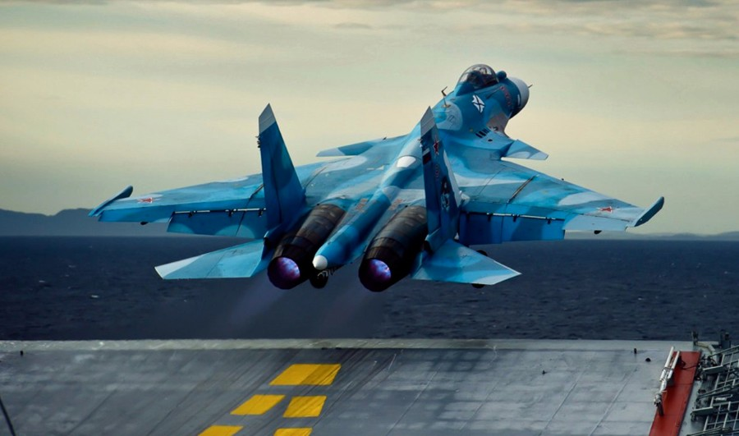
Су-33 заводской шифр Т-10К; ранее известный как Су-27К
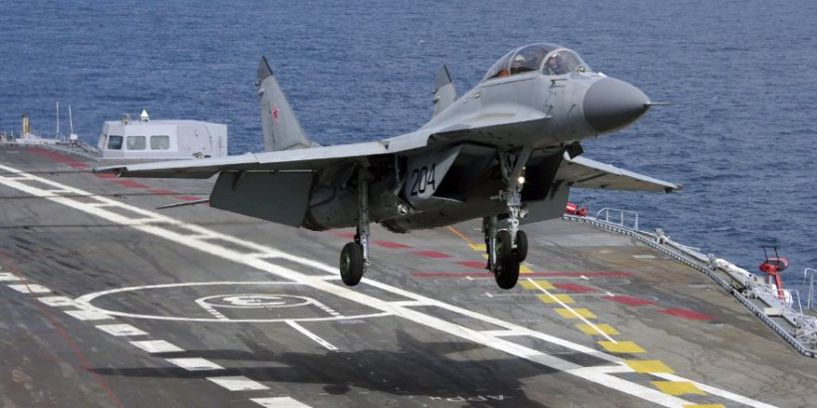
Современный палубник МиГ-29К/КУБ
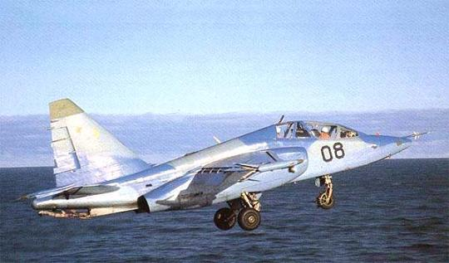
Палубный учебно-тренировочный самолет Су-25УТГ
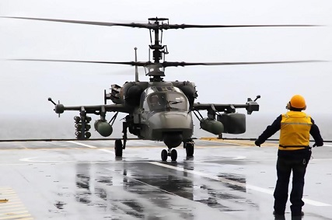
Палубный многоцелевой ударный вертолет Ка-52К «Катран».
На вооружении береговой авиации флота стоят дальние противолодочные самолеты Ту-142М (модификация стратегического бомбардировщика Ту-95), Ил-20, Ил-38Н, истребители-перехватчики МиГ-31, транспортные самолеты Ан-12, Ан-24, Ан-26, вертолеты Ми-8, Ми-24 и Ка-31.
Еще в 2016 году морская авиация получила первые восемь модернизированных палубных вертолетов Ка-27М, оснащенных новейшим радиоакустическим оборудованием, цифровым пилотажно-навигационным комплексом и бортовой радиолокационной станцией "Копье-А" с активной фазированной антенной решеткой. До конца 2020-го на вооружение ВМФ должны поступить сразу три самолета-амфибии Бе-200.
Сегодня в России создаются корабельные беспилотные летательные аппараты, в разработке находятся проекты перспективного авианосца и многоцелевых вертолетов корабельного и наземного базирования. Также ведутся работы по созданию самолета с вертикальными взлетом и посадкой.
Использованы источники:
www.base13.glasnet.ru/text/tactic/v.htm
www.avialegend.ru/morsk.htm
www.otvoyna.ru/more.htm
http://www.airaces.ru/
https://topwar.ru/
https://tass.ru/armiya-i-opk

